《校园生活真快乐》

亲爱的同学们，让我们一起借助“学习指南”开启一年级上册《道德与法治》课程第二单元的回顾与梳理吧！

1.链接教材

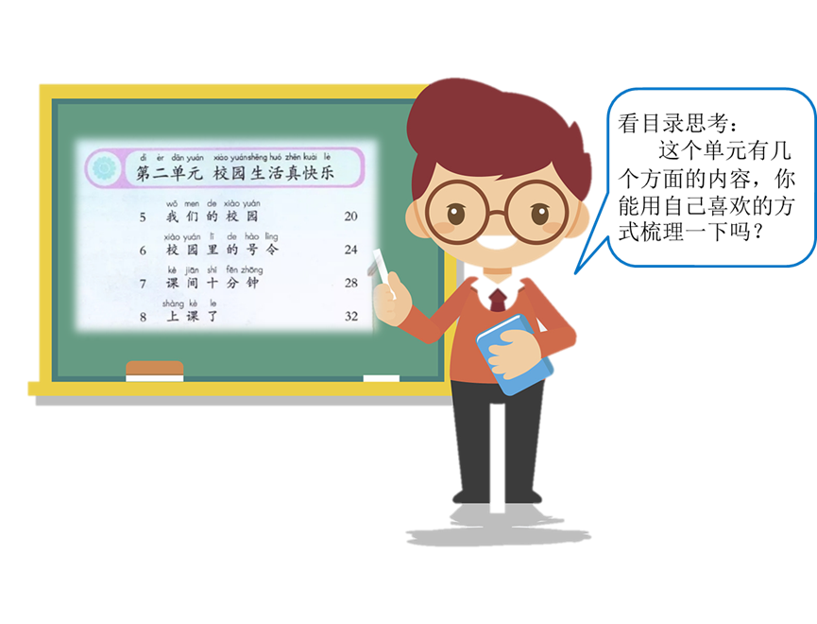

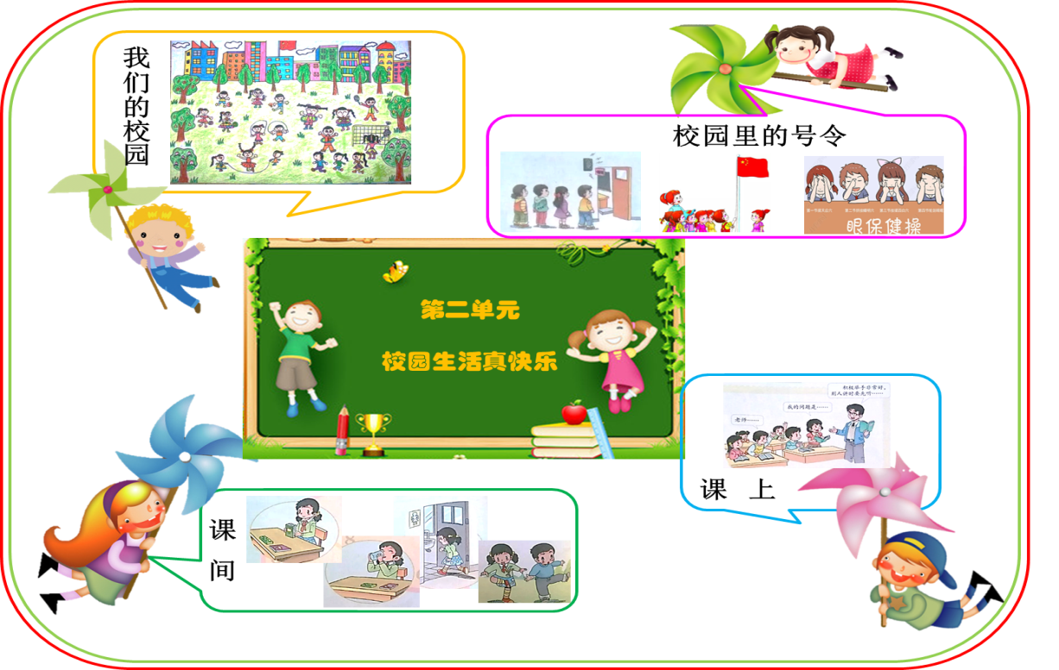



校园生活中有很多有趣的课间活动，你愿意来学一学吗？

第一步：折纸

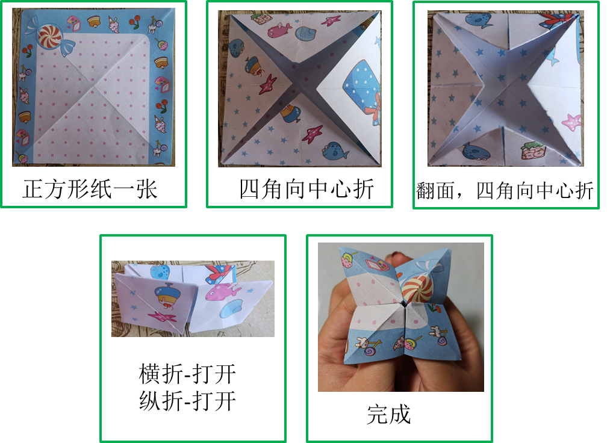

第二步：照样子写一写

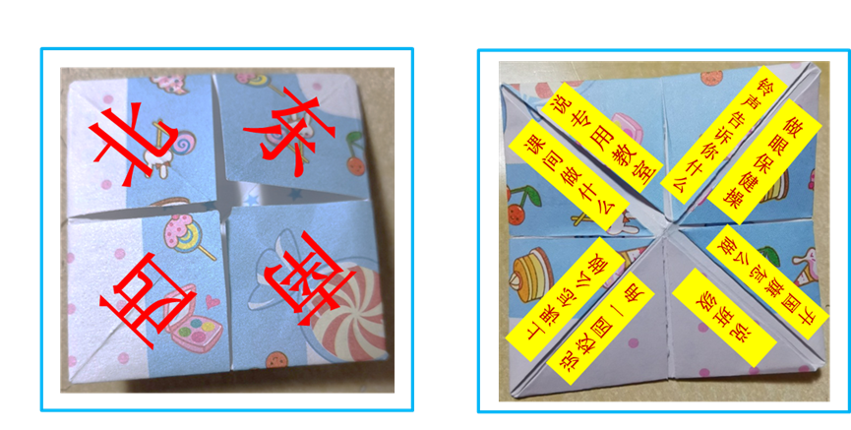 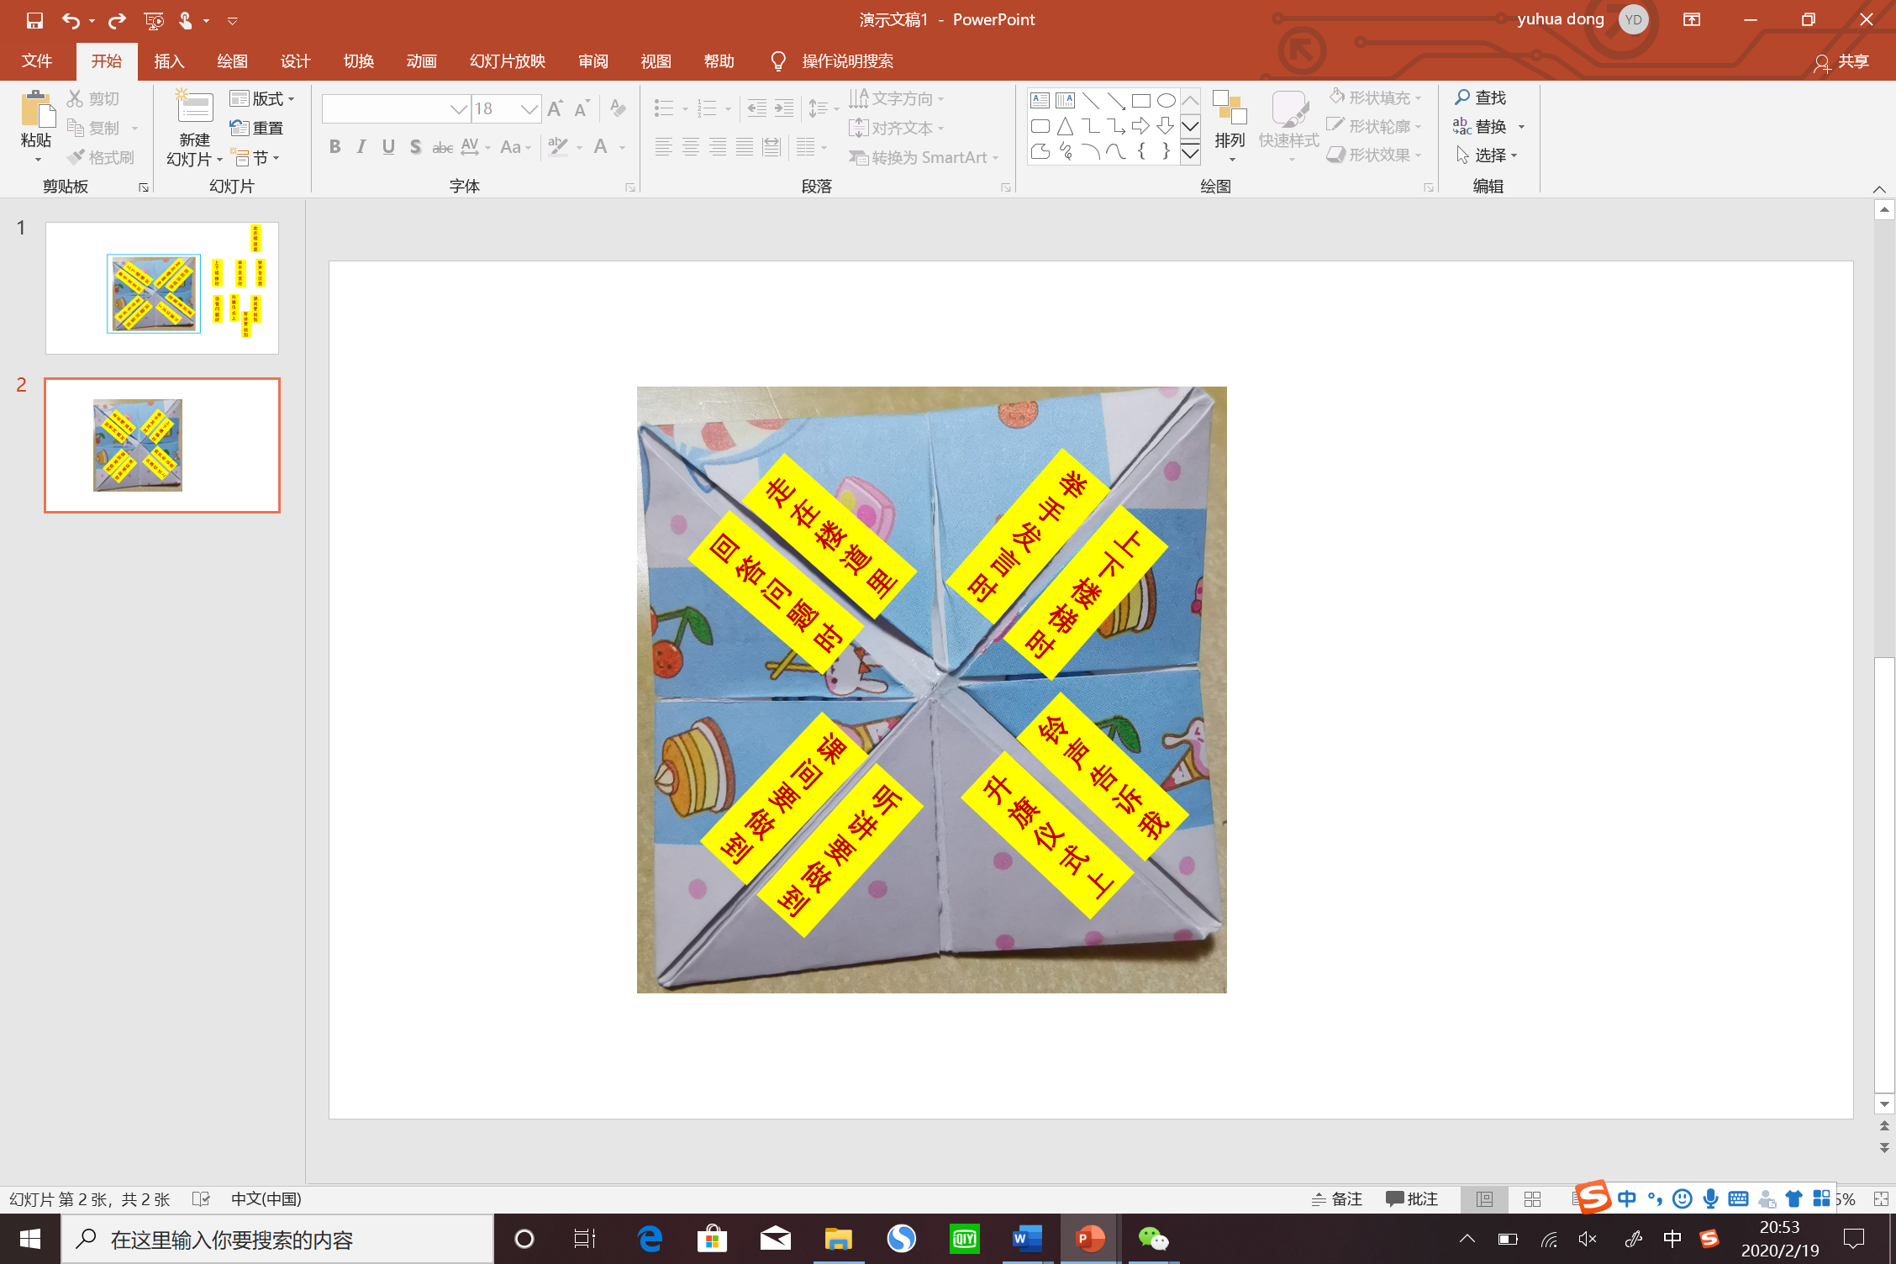

第三步：可以开始玩一玩

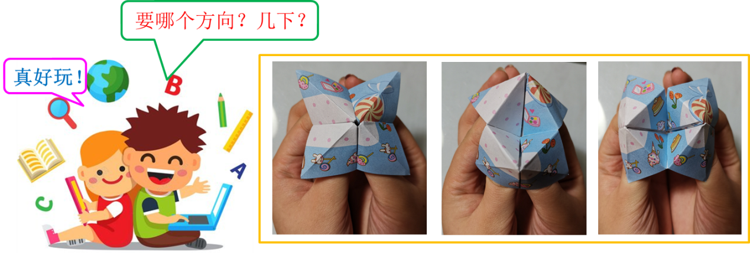

1. 拓展资源：

这些好听的儿歌，快找来听一听，说一说吧。

 